Кроссворд по русскому языку 2 класс с вопросами и ответами на тему: «Словарные слова»

 |  |  | 9. |  | 11.
 | 7. |  |  |  |  |  |  | 13.
1.
 |  |  |  |  | 2. |  |  |  |  | 15.
 | 3. | 8. |  | 10.
 |  |  |  |  |  |  | 12. |  | 14.
 |  |  |  |  |  | 4.
 |  | 5. |  |  |  |  |  |  | 6.

По горизонтали:
1. Эта маленькая пташка  Носит серую рубашку,  Подбирает быстро крошки  И спасается от кошки. | 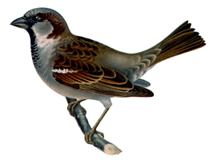
2. В лесу обитает,  Дичью питается да в курятник забирается,  хитрым зверем называется | 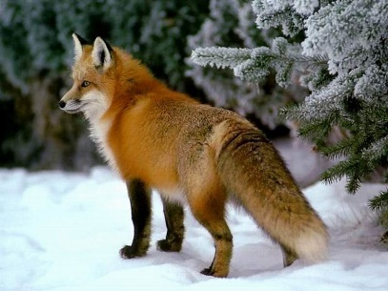
3. Сели на страничку,  Тридцать три сестрички,  Сели рядом - не молчат,  Нам загадки говорят. | 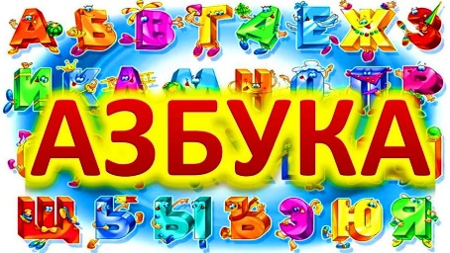
4. Ягоды лесные эти  Любят бурые медведи.  Не рябина, не калина,  А с колючками... | 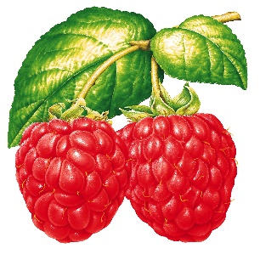
5. Жидко, да не вода,  бело, да не снег. | 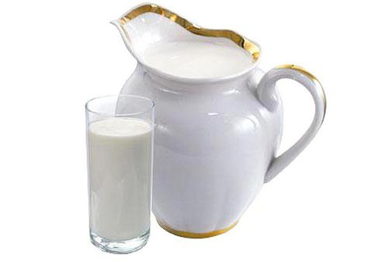
6. Ранним утром во дворе  Лёд улёгся на траве.  И весь луг стал светло-синий.  Серебром сверкает ... | 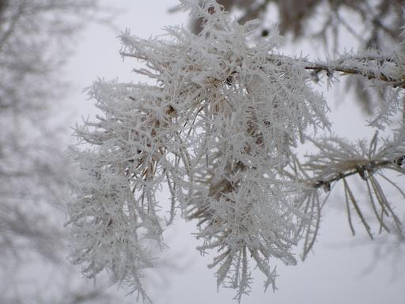

По вертикали:

7. Не живая, а идет,
Неподвижна - а ведет.

8. По полю скачет - ушки прячет,  Встанет столбом - ушки торчком. | 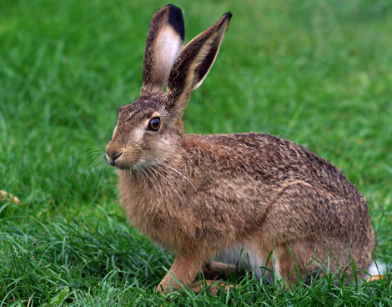
9. Расширяясь год от года,  Так растет и строится,  Что в черте его дорога  Улицей становится. | 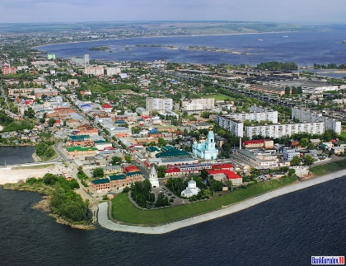
10. Он приходит в школу рано,  У него большие планы:  Научить детей писать,  Думать, вычислять, решать. | 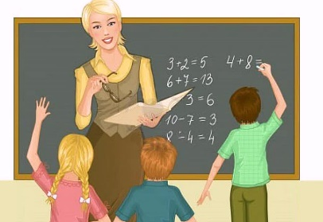
11. В ночь - мороз,  С утра - капель,  Значит, на дворе ... | 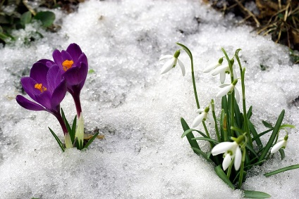
12. Он огромный, городской,
Часто он с большой трубой.
Здесь машины собирают
Или нефть перегоняют.

13. В два ряда дома стоят,  Десять, сорок, сто подряд.  И квадратными глазами  Друг на друга глядят. | 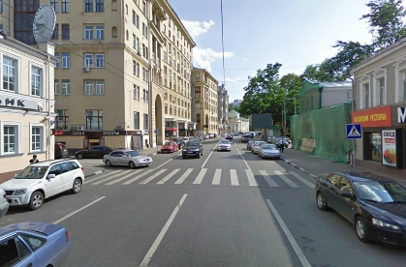
14. Хоть поменьше воробья,  Не боюсь зимы и я,  Всем известная вам птичка.  А зовут меня … | 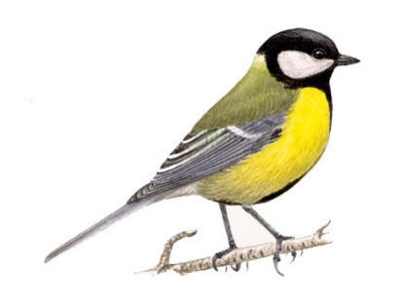
15. Круглый, круглый,  Сладкий, сладкий,  С полосатой кожей гладкой,  А разрежешь—посмотри:  Красный, красный Он внутри. | 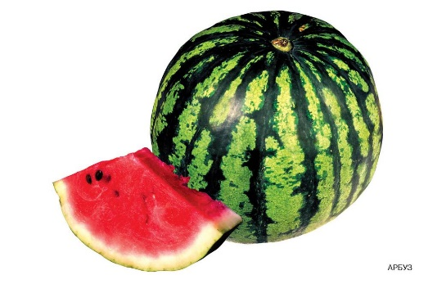

Ответы на кроссворд
По горизонтали: 1. Воробей, 2. Лисица, 3. Азбука, 4. Малина, 5. Молоко, 6. Иней
По вертикали: 7. Дорога, 8. Заяц, 9. Город, 10. Учитель, 11. Апрель, 12. Завод, 13. Улица, 14. Синица, 15. Арбуз.

